**Сушко Демьян (Suszko Dziamjan)**

7 июня 1810 г – крещение дочери Параски (НИАБ 136-13-894, лист 77об, №19/1810-р (об)).

**НИАБ 136-13-894:** Лист 77об. **Метрическая запись №19/1810-р (ориг).**

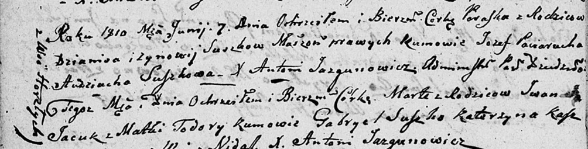

Дедиловичская Покровская церковь. 7 июня 1810 года. Метрическая запись о крещении.

Suszkowna Paraska – дочь родителей из деревни Горелое.

Suszko Dziamjan – отец.

Suszkowa Zynowija – мать.

Paciarucha Jozef – кум.

Suszkowa Audziucha – кума.

Jazgunowicz Antoni – ксёндз.